*「夢への助走」をはじめよう！*

〉

**福島東稜高校学校説明会！**

**会津・喜多方地区開催！**

**会津地区　　日時：令和２年９月１１日(金)18時00分～**

**場所： 会津若松市文化センター（美術実習室２）**

**喜多方地区　日時：令和２年９月１２日(土)10時00分～**

**場所：喜多方プラザ文化センター（視聴覚室）**

**内容： ① 各学科・コース・系列の説明 ② 部活動の説明**

**③ 個別相談（入試・授業料・奨学金等）**

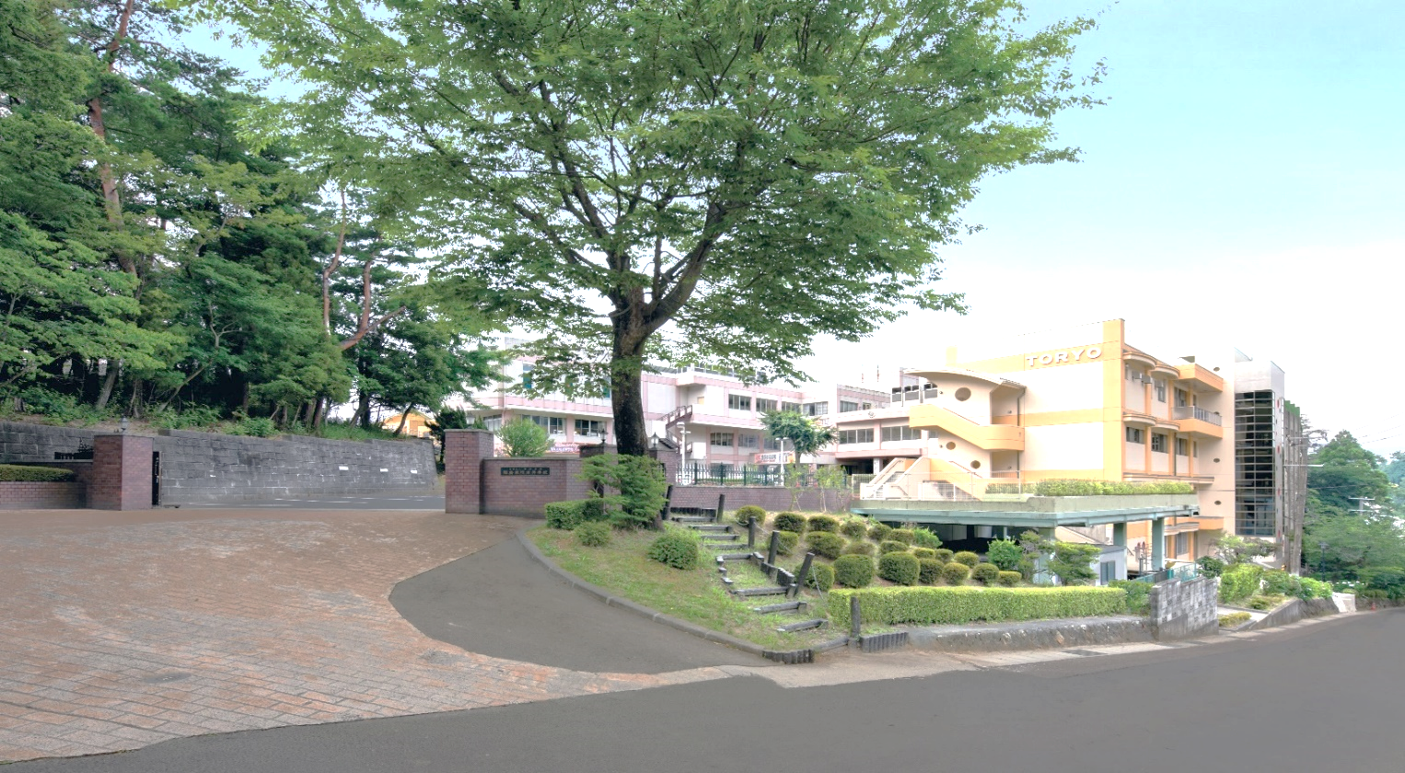

**その他**：① マスク着用でお願いします。

② 参加者全員に「東稜カレー」をプレゼント！

☆問い合わせ　福島東稜高等学校　　HP　http://toryo.ac.jp

　　　　　　　TEL　024-535-3316　FAX　024-535-3329

　　　　　　　Twitter　福島東稜高等学校＠toryo_ac_jp